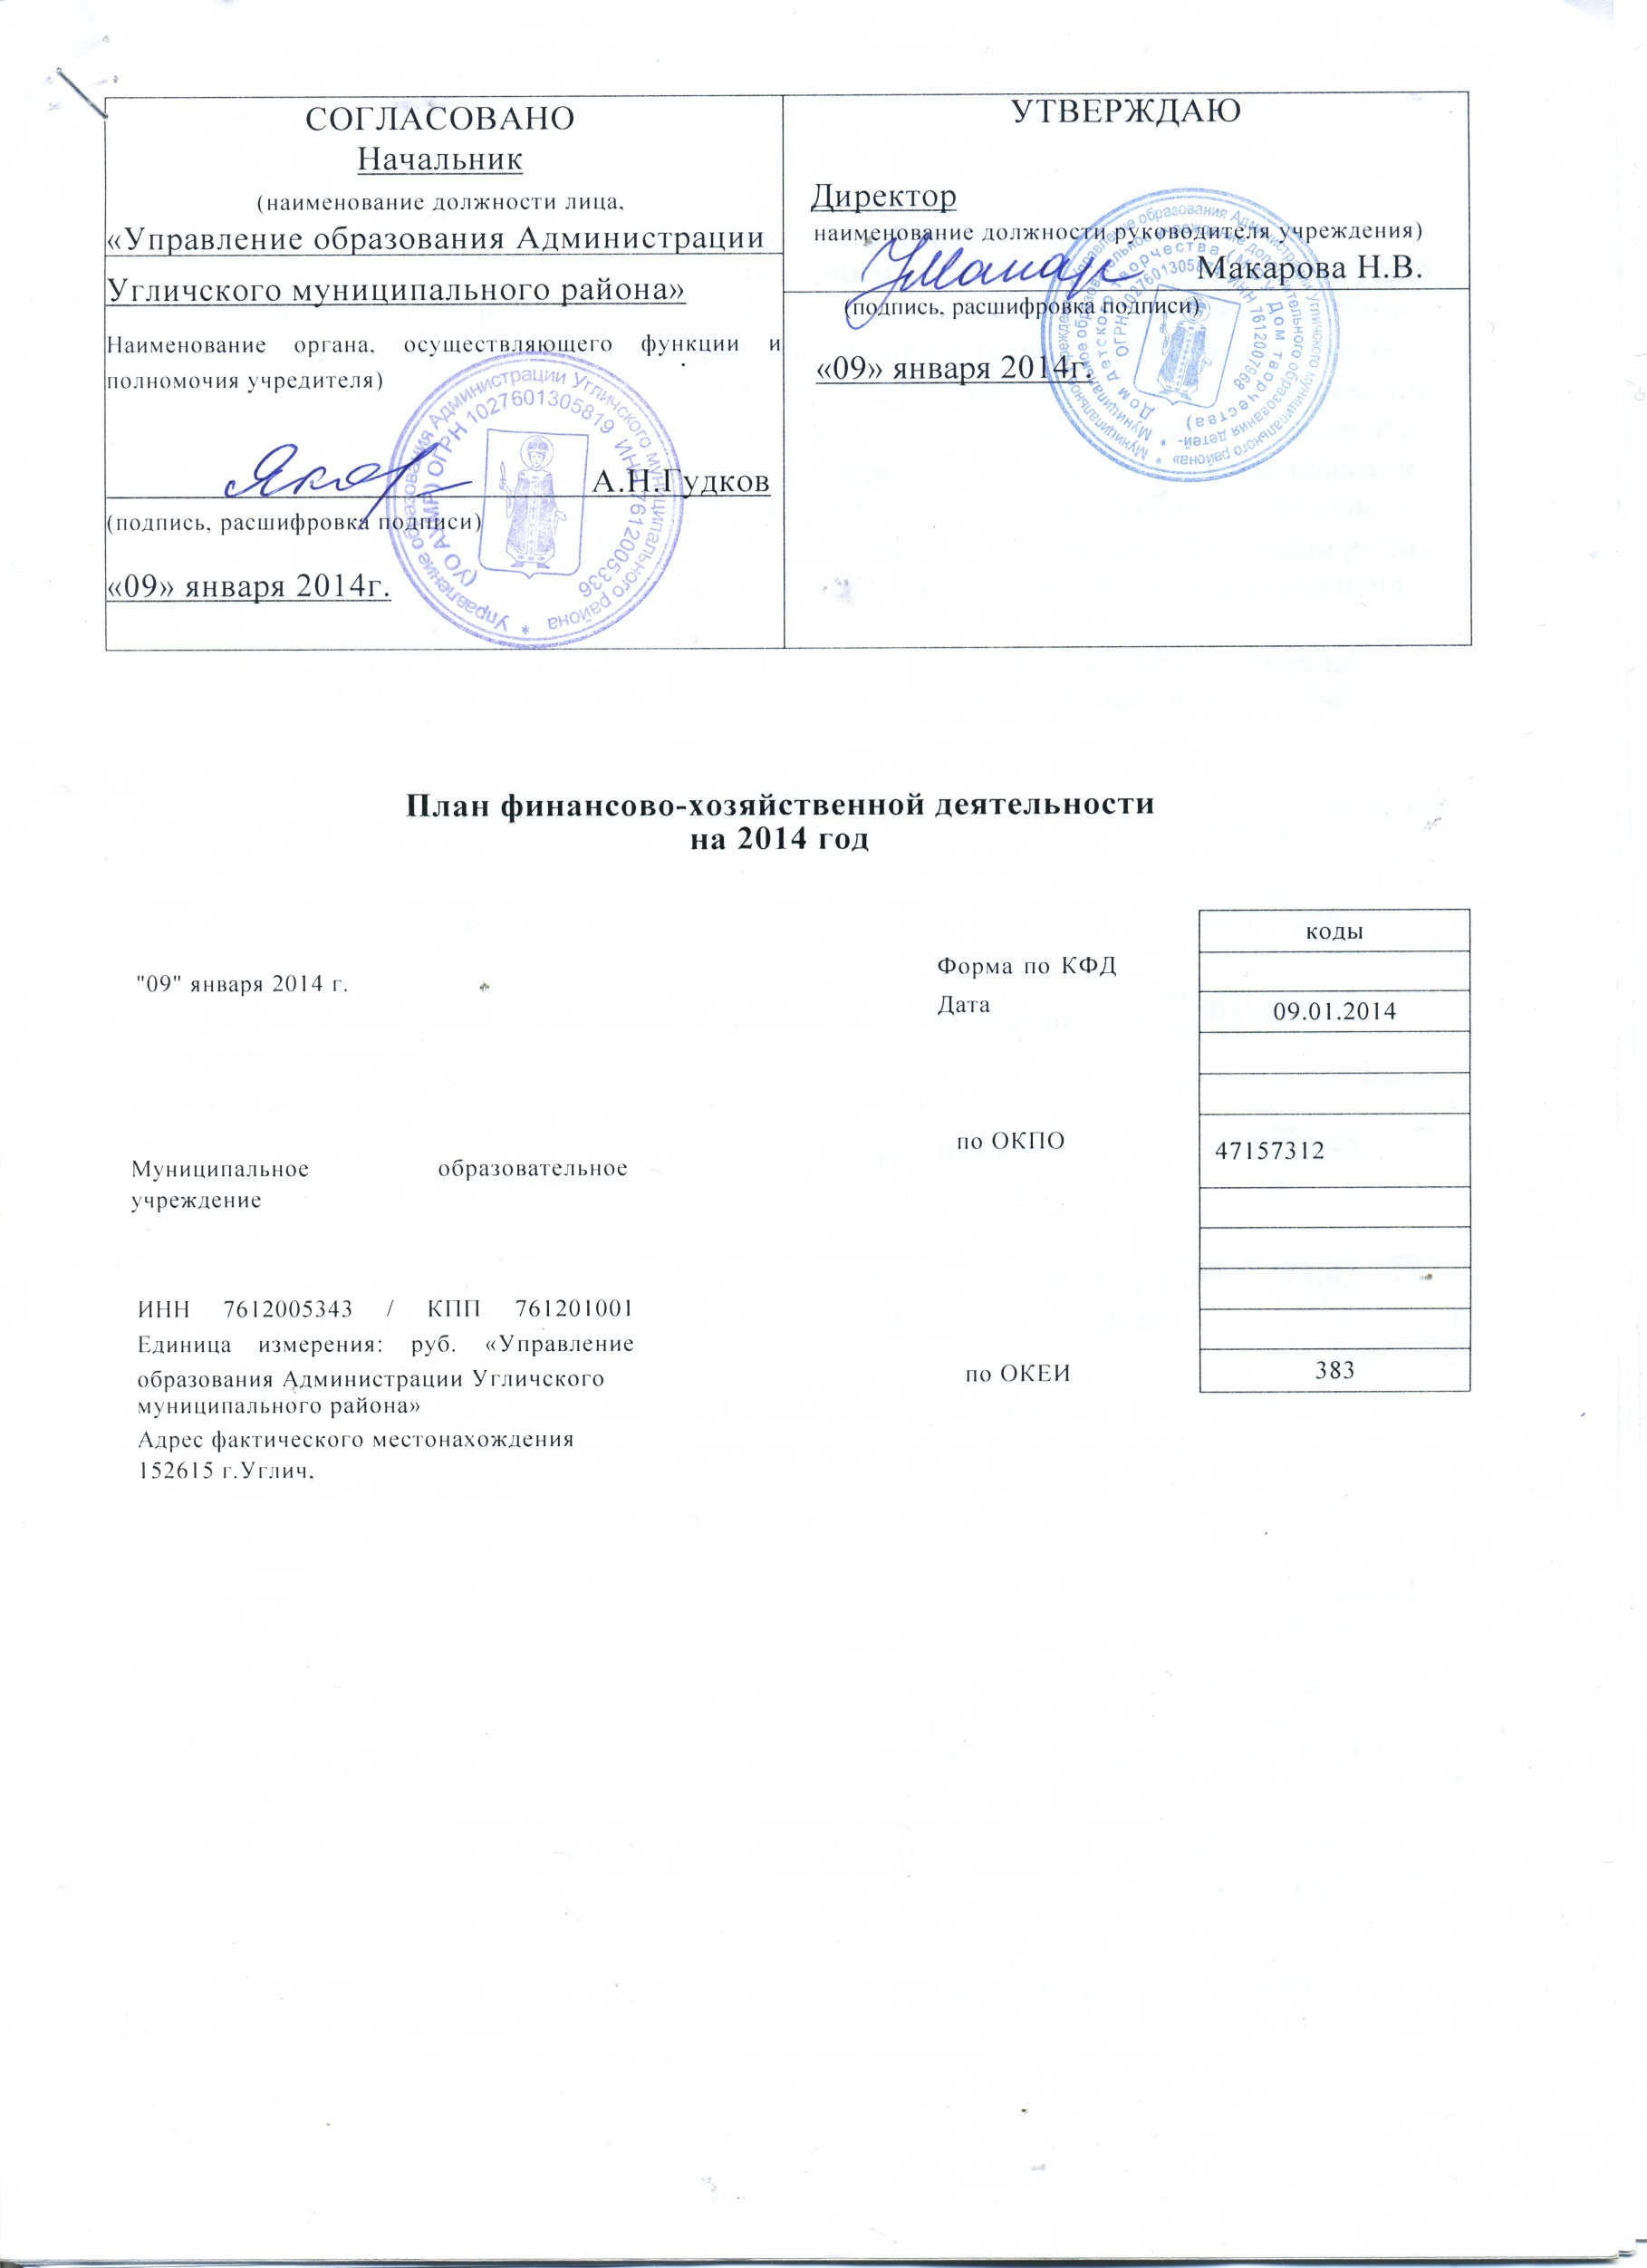
2
Показатели финансового состояния учреждения
Наименование показателя | Сумма
1 | 2
1. Нефинансовые активы, всего | 637637,86
из них:
1.1. Общая балансовая стоимость недвижимого муниципального имущества, всего | 5089689,48
в том числе:
1.1.1. Стоимость имущества, закрепленного собственником имущества за муниципальным учреждением на праве оперативного управления | 5717873,45
1.1.2. Стоимость имущества, приобретенного муниципальным учреждением за счет средств, выделенных собственником имущества учреждения | 5717873,45
1.1.3. Стоимость имущества, приобретенного муниципальным учреждением за счет доходов, полученных от платной и иной приносящей доход деятельности | 1002332,26
1.1.4. Остаточная стоимость недвижимого муниципального имущества
1.2. Общая балансовая стоимость движимого муниципального имущества, всего | 1630516,23
в том числе:
1.2.1. Общая балансовая стоимость особо ценного движимого имущества | 1630516,23
1.2.2. Остаточная стоимость особо ценного движимого имущества | 259369,06
2. Финансовые активы, всего | 13108,83
из них:
2.1. Дебиторская задолженность по доходам, полученным за счет средств местного бюджета | 13108,83
I. Сведения о деятельности муниципального учреждения
- Цели деятельности муниципального учреждения: охрана жизни и укре-
пление физического и психического здоровья детей; обеспечение познавательно-
речевого, социально-личностного, художественно-эстетического и физического
развития детей; воспитание с учётом возрастных категорий детей, гражданственно-
сти, уважения к правам и свободам человека, любви к окружающей природе, Ро-
дине, семье; осуществление необходимой коррекции недостатков в физическом и
психическом развитии детей; взаимодействие с семьями для обеспечения полно-
ценного развития детей; оказание консультативной и методической помощи роди-
телям (законным представителям) по вопросам воспитания, обучения и развития
детей.
- Виды деятельности муниципального учреждения: образовательная
- Перечень услуг (работ), осуществляемых на платной основе:

3
Наименование показателя | Сумма
1 | 2
2.2. Дебиторская задолженность по выданным авансам, полученным за счет средств местного бюджета, всего | 13108,83
в том числе:
2.2.1. По выданным авансам на услуги связи | 13108,83
2.2.2. По выданным авансам на транспортные услуги
2.2.3. По выданным авансам на коммунальные услуги
2.2.4. По выданным авансам на услуги по содержанию имущества
2.2.5. По выданным авансам на прочие услуги
2.2.6. По выданным авансам на приобретение основных средств
2.2.7. По выданным авансам на приобретение нематериальных активов
2.2.8. По выданным авансам на приобретение непроизведенных активов
2.2.9. По выданным авансам на приобретение материальных запасов
2.2.10. По выданным авансам на прочие расходы
2.3. Дебиторская задолженность по выданным авансам за счет доходов, полученных от платной и иной приносящей доход деятельности, всего
в том числе:
2.3.1. По выданным авансам на услуги связи
2.3.2. По выданным авансам на транспортные услуги
2.3.3. По выданным авансам на коммунальные услуги
2.3.4. По выданным авансам на услуги по содержанию имущества | .
2.3.5. По выданным авансам на прочие услуги
2.3.6. По выданным авансам на приобретение основных средств
2.3.7. По выданным авансам на приобретение нематериальных активов
2.3.8. По выданным авансам на приобретение непроизведенных активов
2.3.9. По выданным авансам на приобретение материальных запасов
2.3.10. По выданным авансам на прочие расходы
3. Обязательства, всего | 4327167,84
из них:
3.1. Просроченная кредиторская задолженность | 4070116,55
3.2. Кредиторская задолженность по расчетам с поставщиками и подрядчиками за счет средств местного бюджета, всего | 1742326,77
в том числе:

4
Наименование показателя | Сумма
I | 2
3.2.1. По начислениям на выплаты по оплате труда
3.2.2. По оплате услуг связи
3.2.3. По оплате транспортных услуг
3.2.4. По оплате коммунальных услуг | 175628,42
3.2.5. По оплате услуг по содержанию имущества | 1541785,58
3.2.6. По оплате прочих услуг | 15219,67
3.2.7. По приобретению основных средств | 820
3.2.8. По приобретению нематериальных активов
3.2.9. По приобретению непроизведенных активов
3.2.10. По приобретению материальных запасов | 8873,10
3.2.11. По оплате прочих расходов
3.2.12. По платежам в бюджет | 2584841,07
3.2.13. По прочим расчетам с кредиторами
3.3. Кредиторская задолженность по расчетам с поставщиками и подрядчиками за счет доходов, полученных от платной и иной приносящей доход деятельности, всего | 49687,42
в том числе:
3.3.1. По начислениям на выплаты по оплате труда
3.3.2. По оплате услуг связи
3.3.3. По оплате транспортных услуг | 12235,80
3.3.4. По оплате коммунальных услуг
3.3.5. По оплате услуг по содержанию имущества
3.3.6. По оплате прочих услуг | 10239,23
3.3.7. По приобретению основных средств | 180
3.3.8. По приобретению нематериальных активов
3.3.9. По приобретению непроизведенных активов
3.3.10. По приобретению материальных запасов | 18582,39
3.3.11. По оплате прочих расходов | 8450
3.3.12. По платежам в бюджет
3.3.13. По прочим расчетам с кредиторами

II. Показатели по поступлениям и выплатам учреждения
Наименование показателя | Код по бюджетной классификации операции сектора государственного управления | Всего | в том числе
 |  |  | операции по лицевым счетам, открытым в ФКУ Администрации Угличского муниципального района | операции по счетам, открытым в кредитных организациях
1 | 2 | 3 | 4 | 5
Планируемый остаток средств на начало планируемого года | X
Поступления, всего | X | 19428876 | 19428876
в том числе: | X
Субсидии на выполнение муниципального задания | X | 19428876 | 19428876
Целевые субсидии (инвалиды)
Бюджетные инвестиции
Поступления от оказания муниципальным учреждением услуг (выполнения работ), предоставление которых для физических и юридических лиц осуществляется на платной основе, всего | X
в том числе: | X
Услуга N 1 | X
Услуга N 2 | X
Поступления от иной приносящей доход деятельности, всего | X
в том числе: | X
Планируемый остаток средств на конец планируемого года | X
Выплаты, всего | 900 | 13874676 | 13874676
в том числе:
Оплата труда и начисления на выплаты по оплате труда, всего | 210 | 13874676 | 13874676
5
6
Наименование показателя | Код по бюджетной классификации операции сектора государственного управления | Всего | в том числе
 |  |  | операции по лицевым счетам, открытым в ФКУ Администрации Угличского муниципального района | операции по счетам, открытым в кредитных организациях
I | 2 | 3 | 4 | 5
из них:
Заработная плата | 211 | 10619567 | 10619567
Прочие выплаты | 212 | 36000 | 36000
Командировочные | 212 | 12000 | 12000
Начисления на выплаты по оплате труда | 213 | 3207109 | 3207109
Оплата работ, услуг, всего | 220 | 4180700 | 4180700
из них:
*
Услуги связи | 221 | 75000 | 75000
Транспортные услуги | 222
Коммунальные услуги | 223 | 823500 | 823500
Арендная плата за пользование имуществом | 224
Работы, услуги по содержанию имущества | 225 | 2880000 | 2880000
Прочие работы, услуги | 226 | 402200 | 402200
Прочие расходы | 290 | 163000 | 163000
Поступление нефинансовых активов, всего | 300 | 1210500 | 1210500
из них:
Увеличение стоимости основных средств | 310 | 355000 | 355000
Увеличение стоимости нематериальных активов | 320
Увеличение стоимости непроизводственных активов | 330
Увеличение стоимости материальных запасов | 340 | 855500 | 855500
Поступление финансовых | 500

7
Наименование показателя | Код по бюджетной классифика | Всего | в том числе
 |  |  | операции по лицевым счетам, открытым в ФКУ Администрации Угличского муниципального района | операции по счетам, открытым в кредитных организациях
 | ции операции сектора государственного управления
1 | 2 | 3 | 4 | 5
активов, всего
из них:
Увеличение стоимости ценных бумаг, кроме акций и иных форм участия в капитале | 520
Иные выплаты, не запрещенные законодательством Российской Федерации
Справочно:  объем публичных обязательств, всего | X

Исполнитель
2-49-40
Гл. бухгалтер: О.С.Краюшкина
(подпись) (расшифровка подписи)
« 31 » декабря 2011 г.
Должностное лицо, ответственное за
содержащиеся в Плане данные О.С.Краюшкина
(подпись) (расшифровка подписи)

